В нашей школе побывали гости из районного краеведческого музея.
В рамках партнерского соглашения, подписанного директором школы Симоновым С.В. и директором районного Березовского музея Павлович Н.А., сотрудники музея являются частыми гостями нашей школы. И сегодня 25.01.2019 года ребята с трепетом ждали встречи с экскурсоводом Сошниковой Н.И. Ребята – первоклассники отправились в занимательное путешествие в «Историю пуговиц». Дети узнали, как исторически изменялся вид и предназначения простых, на первых взгляд, предметов-пуговиц. Мероприятие стало не случайным, по всей России проходит акция «Дети и музей». Наша школа не могла остаться в стороне. Музейный педагог, учитель искусства Остапенко Н.И. стала организатором такого необычного урока-встречи.
С интересом ребята рассматривали, какие разные пуговицы бывают, из каких материалов изготовлены, как выглядели в разные времена. Наталья Исмогильевна познакомила ребят с играми, в которых главными являются нитки и пуговки.
Итогом мероприятия стал мастер-класс по изготовлению сувенира, который можно сделать с помощью пуговиц. Ведь лежат в каждой семье есть заветная шкатулка с мелочами. Хочется пожелать творческих успехов районному музею, побольше познавательных интересных встреч!
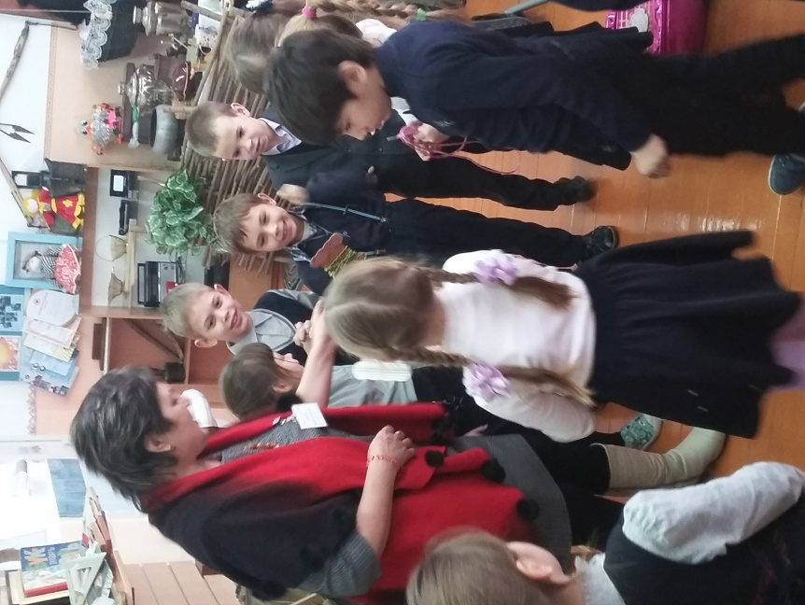
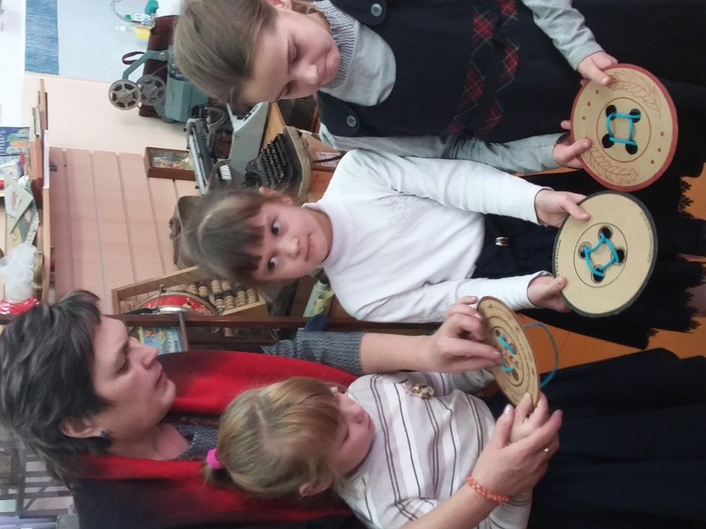
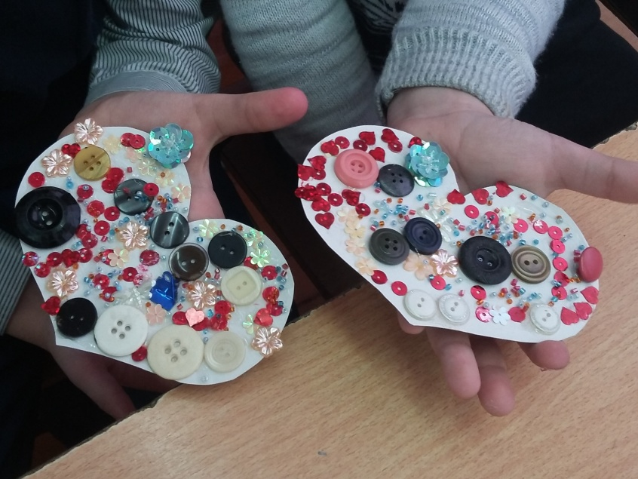
Классный руководитель 1 класса Сапарина Татьяна Владимировна

